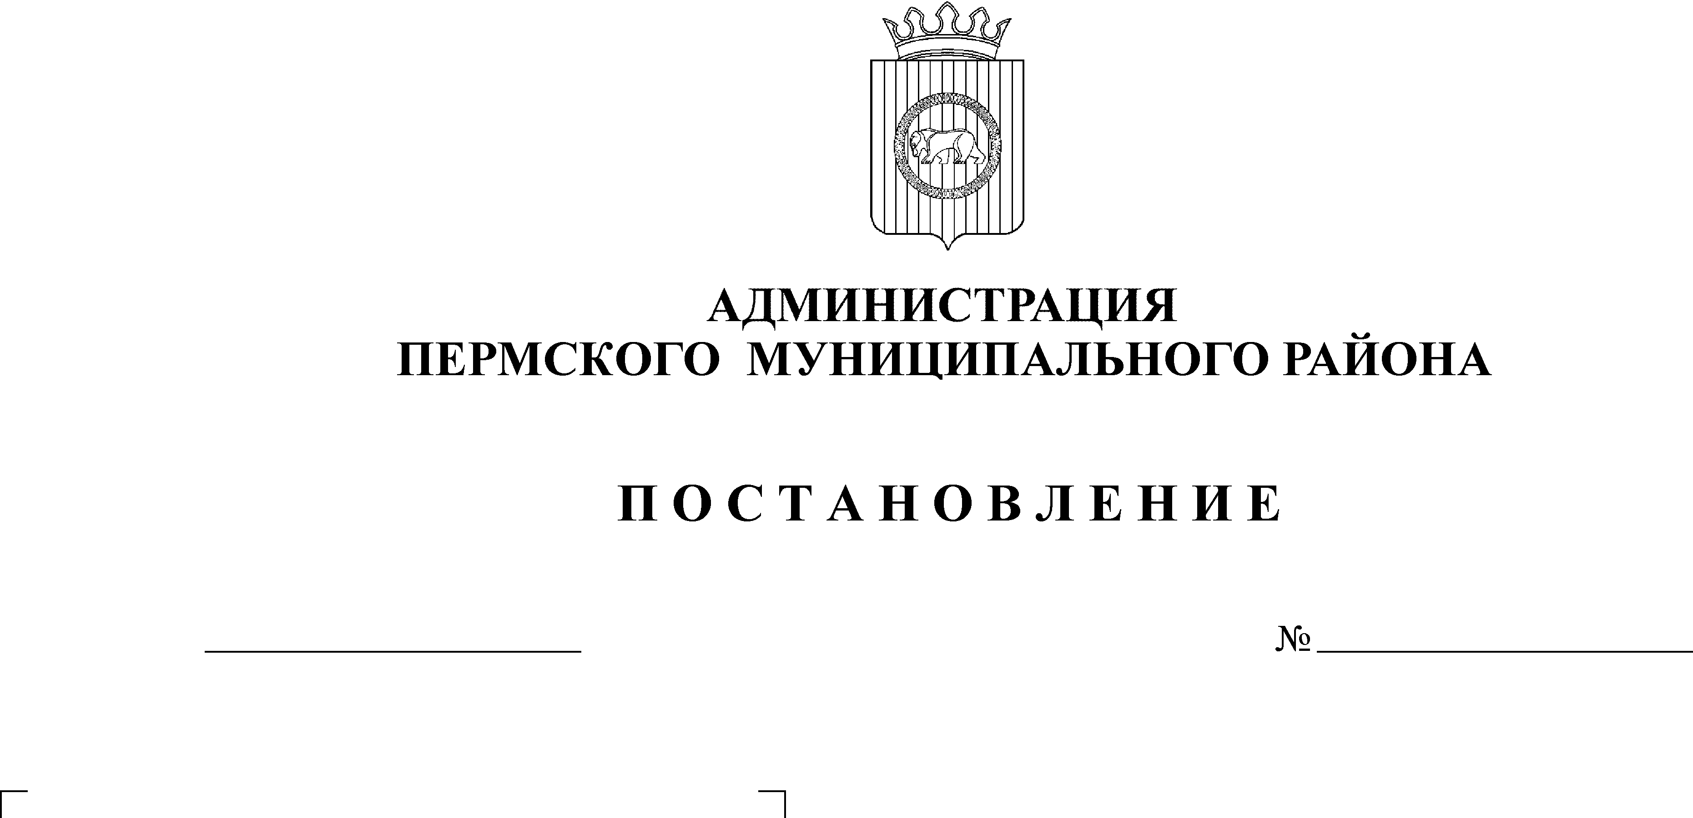
О внесении изменений в постановление № 2425 от 21.08.2013
20.06.2014
2477
На основании Федерального закона от 06.10.2003 N 131-ФЗ "Об общих принципах организации местного самоуправления в Российской Федерации", ст. 31, 34, 36 Земельного кодекса Российской Федерации, Федерального закона от 24.01.2007 № 221-ФЗ "О государственном кадастре недвижимости", ст. 51-6 Устава муниципального образования "Пермский муниципальный район",
ПОСТАНОВЛЯЮ:
1. Внести изменение в постановление администрации Пермского муниципального района от 21.08.2013 г. № 2425 «Об утверждении правил разработки схем расположения земельных участков на кадастровом плане или кадастровой карте соответствующей территории», изложив приложение 1 в новой редакции согласно приложению.
2. Возложить на комитет имущественных отношений администрации Пермского муниципального района согласование схем расположения земельных участков на кадастровом плане или кадастровой карте соответствующей территории на предмет их соответствия градостроительным требованиям, а также утверждение и выдачу схем расположения земельных участков на кадастровом плане или кадастровой карте соответствующей территории.
3. Постановление подлежит официальному опубликованию.
4. Контроль исполнения настоящего постановления возложить на заместителя главы администрации муниципального района по управлению ресурсами, председателя комитета имущественных отношений администрации Пермского муниципального района Л.Г.Ведерникову.

Глава администрации
муниципального района И.В. Бедрий

Приложение 1

УТВЕРЖДЕН
постановлением
администрации муниципального района № 2425 от 21.08.2013
(в редакции постановления
администрации муниципального
района от 20.06.2014 № 2477 )

ПРАВИЛА
РАЗРАБОТКИ СХЕМ РАСПОЛОЖЕНИЯ ЗЕМЕЛЬНЫХ УЧАСТКОВ
НА КАДАСТРОВОМ ПЛАНЕ ИЛИ КАДАСТРОВОЙ КАРТЕ СООТВЕТСТВУЮЩЕЙ
ТЕРРИТОРИИ

1. ОБЩИЕ ПОЛОЖЕНИЯ

1.1. Правовой основой Правил разработки схем расположения земельных участков на кадастровом плане или кадастровой карте соответствующей территории (далее - Правила) являются Земельный кодекс Российской Федерации, федеральные законы от 25.10.2001 N 137-ФЗ "О введении в действие Земельного кодекса Российской Федерации", от 24.01.2007 № 221-ФЗ "О государственном кадастре недвижимости", иные правовые акты, регулирующие вопросы земельных отношений.
1.2. Правила определяют порядок согласования, утверждения схем расположения земельного участка или участков на кадастровом плане или кадастровой карте соответствующей территории (далее - Схема), требования к ее разработке, сроки действия Схем.

2. ФОРМА СХЕМЫ

2.1. Схема должна содержать:
реквизиты кадастрового плана соответствующей территории (дату регистрации и регистрационный номер выданных сведений из государственного кадастра недвижимости);
воспроизведенные сведения кадастрового(ых) плана(ов) или кадастровой карты соответствующей территории (местоположение границ земельных участков, учтенных в государственном кадастре недвижимости, в том числе местоположение границ земельных участков, сведения о которых носят временный характер);
кадастровые номера земельных участков, в том числе кадастровые номера смежных земельных участков;
местоположение границ земельных участков, обремененных правами третьих лиц, сведения о которых отсутствуют в государственном кадастре недвижимости,
местоположение границ образуемого земельного участка или земельных участков либо уточняемых границ земельных участков в соответствии с требованиями ст. 36 Земельного кодекса Российской Федерации (далее - Участок(ки);
схему организации подъезда (подхода) к Участку, расстояние до проезжей части и ширину прилегающей улицы (если имеется);
адрес расположения Участка(ов);
площадь Участка(ов) (округление до 1 квадратного метра);
категорию земель;
разрешенное использование Участка(ов) (в соответствии с принятыми документами территориального планирования);
цель использования Участка(ов) в случае предоставления Участка(ов) в соответствии со ст. 31, 34 Земельного кодекса Российской Федерации;
нумерацию поворотных точек границ Участка(ов);
масштаб Схемы;
стрелку Север-Юг;
условные обозначения;
место для размещения реквизитов согласования и утверждения Схемы;
ситуационный план, необходимый для понимания расположения Участка(ов) относительно зданий, строений, сооружений, улиц, кварталов, в масштабе 1:5000-1:10000.
2.2. При разработке Схемы для строительства с предварительным согласованием места размещения объекта необходимо представить дополнительно согласованный акт о выборе земельного участка.
2.3. При разработке Схемы для целей связанных со строительством без предварительного согласования мест размещения объектов необходимо представить дополнительно решение о возможности предоставления земельного участка, выданное уполномоченным органом местного самоуправления (при нахождении земельного участка на земельных участках, находящихся в муниципальной собственности, и земельных участках, государственная собственность на которые не разграничена), заблаговременную публикацию информации о земельном участке, который предоставляется гражданину и юридическому лицу на определенном праве и предусмотренных условиях (за плату или бесплатно).
2.4. При разработке Схемы для целей, не связанных со строительством, необходимо представить дополнительно решение о возможности предоставления земельного участка, выданное уполномоченным органом местного самоуправления (при нахождении земельного участка на земельных участках, находящихся в муниципальной собственности, и земельных участках, государственная собственность на которые не разграничена), заблаговременную публикацию информации о земельном участке, который предоставляется гражданину и юридическому лицу на определенном праве и предусмотренных условиях (за плату или бесплатно).
2.5. При разработке Схемы для целей предоставления земельного участка в собственность под объектами недвижимого имущества предоставляются копии правоустанавливающих документов на такие объекты недвижимого имущества.
Если заявитель самостоятельно не представил копии правоустанавливающих документов на объекты недвижимости, то комитетом имущественных отношений администрации Пермского муниципального района запрашиваются сведения о правоустанавливающих документах в федеральном органе исполнительной власти, уполномоченном на государственную регистрацию прав на недвижимое имущество и сделок с ним, если такие сведения содержатся в Едином государственном реестре прав на недвижимое имущество и сделок с ним (в иных случаях указанные сведения запрашиваются у заявителя).
2.6. При разработке Схемы под многоквартирным домом в случае, если застроенные территории разделены на Участки, необходимо представить дополнительно выписку из протокола общего собрания собственников помещений в многоквартирном доме с решением о пределах использования земельного участка с указанием лица, уполномоченного проводить работы по формированию земельного участка, а также расчет потребной территории в соответствии с действующими нормами.
2.7. При разработке Схемы в садоводческом, огородническом или дачном некоммерческом объединении необходимо согласование председателя правления данного объединения, заключение правления данного некоммерческого объединения, в котором указывается гражданин, за которым закреплен такой земельный участок, и подтверждается соответствие указанного описания местоположения такого земельного участка местоположению земельного участка, фактически используемого гражданином.
2.8. В случае принятого решения органа местного самоуправления о возможности предоставления испрашиваемого земельного участка с условием согласования смежных землепользователей, необходимо согласование смежных землепользователей.
2.9. Изготовление Схемы осуществляется машинописным (с использованием компьютерной техники) способом, не допускаются опечатки, подчистки.
2.10. Графическая часть Схемы должна быть изготовлена в масштабе (500, 1000, 2000 и так далее), не затрудняющем чтение и пользование Схемой, на листах бумаги формата А4-А1. Допускается составление Схемы на нескольких листах.
2.11. Схема должна быть изготовлена в 2 экземплярах.
2.12. При подаче Схемы на согласование и утверждение в Комитет имущественных отношений администрации Пермского муниципального района (далее – Комитет), Схему необходимо предварительно согласовать с главой администрации соответствующего сельского поселения Пермского муниципального района.

3. СОГЛАСОВАНИЕ И УТВЕРЖДЕНИЕ СХЕМЫ

3.1. Согласование Схемы по заявлению заинтересованного лица осуществляет Комитет в лице главного архитектора Пермского муниципального района на предмет соответствия Участка(ов) градостроительным требованиям, в том числе:
обоснованности площади Участка(ов),
соответствия местоположения границ Участка(ов) документации по планировке территории, Правилам землепользования и застройки, красным линиям,
указанным на Схеме зонам ограничений в использовании земельных участков.
3.1.1. Согласование Схемы осуществляется в двухнедельный срок с даты поступления заявления в Комитет.
3.1.2. В случае отказа в согласовании, главным архитектором выдается обоснованное заключение об отказе согласования Схемы, которое передается в МКУ «Управление земельно-имущественными ресурсами Пермского района» для ответа заявителю в письменной форме с приложением данного заключения.
3.2. В случае согласования Схемы, пакет документов поступает в МКУ «Управление земельно-имущественными ресурсами Пермского района» для утверждения и выдачи заявителю.
3.2.1. Схему утверждает МКУ «Управление земельно-имущественными ресурсами Пермского района» в лице начальника МКУ или заместителя начальника МКУ, начальника отдела по землеустройству. Один экземпляр утвержденной Схемы остается в отделе по землеустройству МКУ «Управление земельно-имущественными ресурсами Пермского района», второй экземпляр выдается заявителю.
3.2.2. Заявитель уведомляется в 30-дневный срок со дня получения кадастрового плана соответствующей территории из Пермского территориального отдела Управления Федерального агентства кадастра объектов недвижимости по Пермскому краю о принятом решении в письменной форме (в случае отказа в согласовании и утверждении - с указанием причин отказа).
3.2.3. Отдел по землеустройству МКУ «Управление земельно-имущественными ресурсами Пермского района» может отменить утверждение Схемы. Основанием для отмены утверждения Схемы являются:
выявленные после утверждения Схемы нарушения прав и законных интересов юридических и физических лиц,
судебные решения,
заявление лиц, по инициативе которых производилась разработка Схем,
несоответствие утвержденной Схемы документации по планировке территории,
иные случаи, когда нарушаются требования действующего законодательства.
В этом случае отдел по землеустройству направляет уведомление об отмене утверждения Схемы (с указанием причин) главному архитектору, лицам, по инициативе которых производилась разработка Схем, в орган кадастрового учета.
3.3. Срок действия утвержденных Схем - два года.

